# **3** ФУНКЦИОНАЛЬНОЕ ПРОЕКТИРОВАНИЕ

Рассмотрим подробно функционирование программы. Для этого проведем анализ всех классов, которые входят в состав кода программы, и рассмотрим назначение всех методов, свойств и переменных класса.

### **3.1** Класс ColorSystemConverter

Класс обеспечивает работу с цветовыми системами. Осуществляет перевод из одной системы в другую.

Методы:

* static vector<Mat> rgb2cmyk(Mat& img, std::vector<Mat>& cmyk) – метод, принимающий исходною матрицу изображения и ссылку на выходной буфер, переводит изображение из цветовой системы RGB в CMYK путем разложения исходного изображение на отдельные RGB каналы и проводя определенные вычисления над ними сформировать каналы CMYK, метод является статическим и может вызываться от класса, а не от его экземпляра, что упрощает использование;
* static vector<Mat> rgb2hsv(Mat img, vector<cv::Mat>& hsvVector) – метод принимает изображение требующее перевода в другую цветовую систему и выходной буфер, производит перевод исходного изображения из RGB в HSV, метод является статическим и может вызываться от класса, а не от его экземпляра, что упрощает использование;
* static vector<Mat> rgb2hls(Mat img, vector<cv::Mat>& hlsVector) – метод принимает изображение требующее перевода в другую цветовую систему и выходной буфер, производит перевод исходного изображения из RGB в HLS, метод является статическим и может вызываться от класса, а не от его экземпляра, что упрощает использование;
* static vector<Mat> rgb2lab(Mat img, vector<cv::Mat>& labVector) – метод принимает изображение требующее перевода в другую цветовую систему и выходной буфер, производит перевод исходного изображения из RGB в Lab, метод является статическим и может вызываться от класса, а не от его экземпляра, что упрощает использование;
* static vector<Mat> showChannels(Mat inputImage, Mat channel[], std::string labels[], double scalar[][3], int convertBack, bool CMYK) – метод, принимающий матрицу изображения, матрицы каналов цветовой системы, цвета для раскраски черно-белые изображения каналов цветовой системы, производит раскраску каналов в цвета для более удобного восприятия человеческим зрением, метод является статическим и может вызываться от класса, а не от его экземпляра, что упрощает использование;
* static void cmyk2rgb(const Mat & c ,const Mat & m, const Mat & y, const Mat & k, Mat & rgb ) – метод принимает четыре канала: Cyan, Magenta, Yellow и Key color. Производит перевод разделенных каналов цветовой системы CMYK в систему RGB, метод является статическим и может вызываться от класса, а не от его экземпляра, что упрощает использование;
* explicit ColorSystemConverter(QObject *parent = 0) – метод принимает ссылку на объект класс предка, является конструкторам, выполняет инициализацию класса. Диаграмма последовательностей метода изображена на рисунке 3.1;

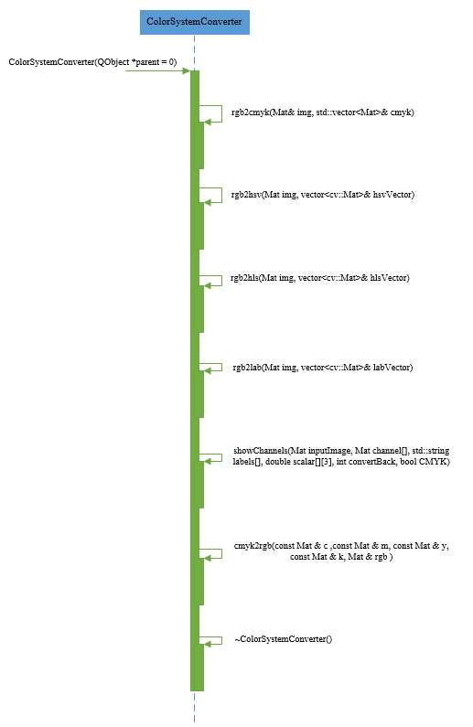

Рисунок 3.1 – Диаграмма последовательности метода ColorSystemConverter()

**3.2** Класс MainWindow

Данный класс является основным классом в проекте, является центром координирующим работу всего приложения. Реализует методы по обработке изображения такие, как цифровые фильтры и морфологические операции, методы по выделению объектов, методы по предоставлению отчетов о проделанной работе. Реализует программную часть интерфейса с пользователем. Так же в нем реализованы методы для работы с другими классами, которые реализуют оставшийся необходимый функционал.

Поля:

* CSvector – сохраняет каналы выбранной цветовой системы, является полем типа vector<Mat>;
* vector<Mat> CSvectorColored – содержит окрашенные в цвета каналы выбранной цветовой системы, является полем типа vector<Mat>;
* lastColorSystem – содержит последнюю выбранную цветовую систему, является полем типа enum ColorSystem;
* matsrc – поле актуальной версии изображения, является полем типа Mat;
* firstImage – поле содержащее начальное изображение, поле типа Mat;
* imgStack – содержит стэк для возможности восстановления предыдущего изображения после неудачного использования цифрового фильтра или морфологической операции, является полем типа QVector<Mat>;
* imgBinaryStack – содержит стэк для возможности восстановления предыдущего изображения после неудачного использования бинаризации, является полем типа QVector< Mat >;
* seedVect – поле содержит все объекты зерен которые были найдены на изображении, является типом QVector<Seed>;
* binarizated – поля требуется для проверки было ли бинаризировано уже изображение, является полем типа bool;
* fileName – содержит имя открытого файла, является полем типа QString;

Методы:

* void OpenPicture() – метод открывает изображение выбранное в диалоге, данное изображение будет в дальнейшем использоваться как исходные данные для алгоритмов;
* void ToGrayScale() – метод переводит изображение в полутон, данная операция является обязательной, так как в дальнейшем будет проводиться бинаризация, а она, в свою очередь, может быть выполнена только на полутоновом изображении;
* void ChangeBrightness() – метод позволяющий произвести коррекцию яркости предоставленного исходного изображения, чтобы улучшить точность выделения объектов;
* void ChangeContrast() – метод позволяющий провести гамма-коррекцию изображение, чтобы, в дальнейшем, улучшить точность выделения объектов;
* void AdaptiveThreshold() – проведение адаптивной бинаризации изображения, метод основан на подходе разбиения изображения на две области, одна из которых содержит все пикселы со значением ниже некоторого порога, а другая содержит все пикселы со значением выше этого порога. Порог выбирается на основе использования локальной и глобальной гистограммы;
* void AdaptiveThresholdOtsu() – метод производит адаптивную бинаризацию Оцу изображения, алгоритм, реализованный в данном методе, позволяет разделить пикселы на два класса: полезные и фоновые, рассчитывая такой порог, чтобы внутриклассовая дисперсия была минимальной;
* void MedianFilter() – метод реализует медианный цифровой фильтр. Данный метод сортирует значения отсчетов внутри окна фильтра, размер окна выбирается пользователем на интерфейсе, в порядке возрастания. Значение, находящееся в середине упорядоченного списка, поступает на выход фильтра. В случае четного числа отсчетов в окне выходное значение фильтра равно среднему значению двух отсчетов в середине упорядоченного списка;
* void DenyFilter() – данный метод производит отмену последнего морфологического преобразования или цифрового фильтра;
* void ErodeFilter() – метод реализует морфологическую операцию эрозии бинаризированного изображения. Операция основана на том что структурный элемент проходит по всем пикселам изображения. Если в некоторой позиции каждый единичный пиксел структурного элемента совпадет с единичным пикселом бинарного изображения, то выполняется логическое сложение центрального пиксела структурного элемента с соответствующим пикселом выходного изображения;
* void ClosingFilter() – метод реализующий морфологическую операцию закрытия бинаризированного изображения. Операция к изображению применяет сначала операцию наращивания, что помогает избавиться от малых дыр и щелей, но при этом происходит увеличение контура объекта. Чтобы решить данную проблему производится эрозия, выполненная сразу после наращивания с тем же структурным элементом. Операция является основной;
* void DilatingFilter() – метод реализующий морфологическую операцию дилатации бинаризированного изображения. Метод основан на том, что структурный элемент применяется ко всем пикселам бинарного изображения. Каждый раз, когда начало координат структурного элемента совмещается с единичным бинарным пикселом, ко всему структурному элементу применяется перенос и последующее логическое сложение с соответствующими пикселами бинарного изображения;
* void OpeningFilter() – метод реализующий морфологическую операцию открытия бинаризированного изображения. Операция реализуется так: после операции эрозии применить операцию наращивания с тем же структурным элементом;
* bool HaveBlackNeighbors(Mat srcImg, int x, int y) – метод принимает исходное изображение и координаты пикселя в изображении, производит проверку имеет ли данный пиксель соседние черные пиксели;
* Scalar getColor(int cluster) – метод принимает номер кластера и возвращает цвет в который он окрашен;
* void showClusters(Mat srcImg) – метод принимает изображение и выводит уже результат кластеризации на экран;
* void AllocateObjects() – метод производит выделение и раскраску в цвета найденных объектов на изображении, данная операция разбита на 2 этапа. Первый – выделение контуров объектов, второй – закрашиваение внутреннего пространства каждого контура. Каждому из найденных объектов присваивается уникальный цвет. Диаграмма последовательностей метода изображена на рисунке 3.2;
* OpeningFilterBinary() – метод реализующий морфологическую операцию открытия бинаризированного изображения. Операция реализуется так: после операции эрозии применить операцию наращивания с тем же структурным элементом;
* void DilatingFilterManual() – метод реализующий морфологическую операцию дилатации бинаризированного изображения вручную. Метод основан на том, что структурный элемент применяется ко всем пикселам бинарного изображения. Каждый раз, когда начало координат структурного элемента совмещается с единичным бинарным пикселом, ко всему структурному элементу применяется перенос и последующее логическое сложение с соответствующими пикселами бинарного изображения;
* OpeningFilterBinaryManual() – метод реализующий морфологическую операцию открытия бинаризированного изображения вручную. Операция реализуется так: после операции эрозии применить операцию наращивания с тем же структурным элементом;
* void DenyFilterTwice() – данный метод производит отмену последнего морфологического преобразования или цифрового фильтра на два шага назад;

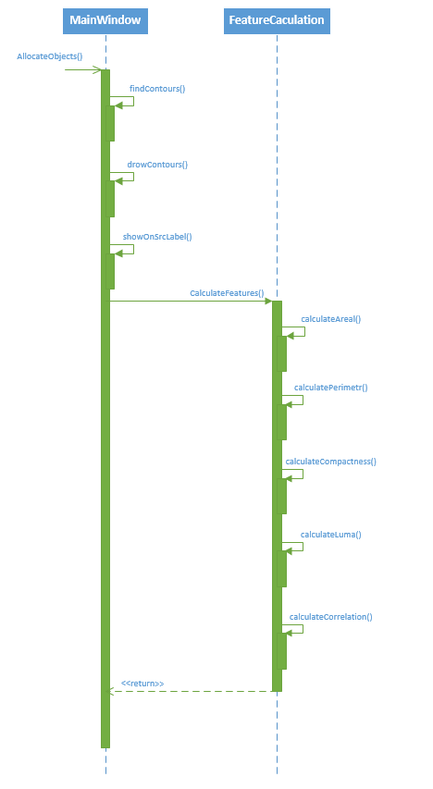

Рисунок 3.2 – Диаграмма последовательности метода

AllocateObjects()

* void StartClassification() – метод производит запуск обучения классификатора на основе предоставленных пользователем данных и непосредственно самой классификации. Диаграмма последовательностей метода изображена на рисунке 3.3;

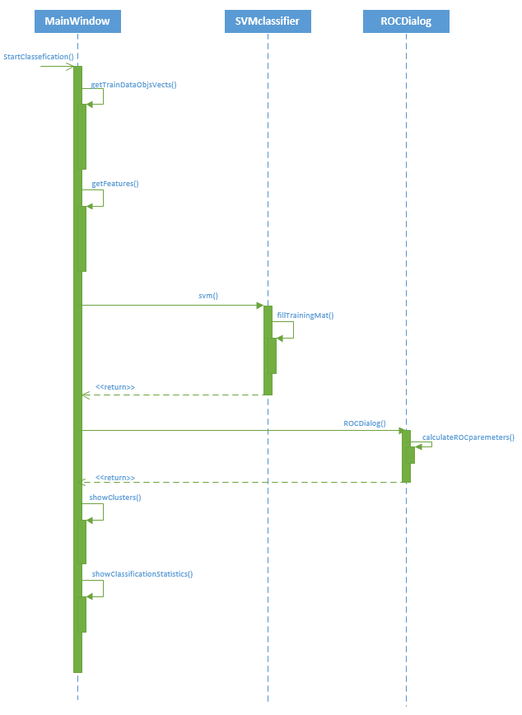

Рисунок 3.3 – Диаграмма последовательности метода

StartClassification()

* ColorSystem getLastColorSystem() const – метод возвращает значение поля LastColorSystem объекта, возвращаемое значение перечисляемого типа ColorSystem, метод предназначен для того чтобы получать доступ к полю LastColorSystem, соблюдая один из принципов объектно ориентированного программирования – инкапсуляция;
* void setLastColorSystem(const ColorSystem &value) – метод принимает значение поля LastColorSystem объекта, принимаемое значение перечисляемого типа ColorSystem, метод предназначен для того чтобы получать доступ к полю LastColorSystem, соблюдая один из принципов объектно ориентированного программирования – инкапсуляция;
* int getCurrentIndex() const – метод возвращает значение поля CurrentIndex объекта, возвращаемое значение целочисленного типа int, метод предназначен для того чтобы получать доступ к полю CurrentIndex, соблюдая один из принципов объектно ориентированного программирования – инкапсуляция;
* void setCurrentIndex(int value) – метод принимает значение поля CurrentIndex объекта, принимаемое значение целочисленного типа int, метод предназначен для того чтобы получать доступ к полю CurrentIndex, соблюдая один из принципов объектно ориентированного программирования – инкапсуляция;
* Mat getMatsrc() const – метод возвращает значение поля Matsrc объекта, возвращаемое значение типа Mat, метод предназначен для того чтобы получать доступ к полю Matsrc, соблюдая один из принципов объектно ориентированного программирования – инкапсуляция;
* void setMatsrc(const Mat &value) – метод принимает значение поля Matsrc объекта, принимаемое значение типа Mat, метод предназначен для того чтобы получать доступ к полю Matsrc, соблюдая один из принципов объектно ориентированного программирования – инкапсуляция;
* Mat getDuplicateMatSrc() const – метод возвращает значение поля DuplicateMatSrc объекта, возвращаемое значение типа Mat, метод предназначен для того чтобы получать доступ к полю DuplicateMatSrc, соблюдая один из принципов объектно ориентированного программирования – инкапсуляция;
* void setDuplicateMatSrc(const Mat &value) – метод принимает значение поля DuplicateMatSrc объекта, принимаемое значение типа Mat, метод предназначен для того чтобы получать доступ к полю DuplicateMatSrc, соблюдая один из принципов объектно ориентированного программирования – инкапсуляция;
* Mat getFirstImage() const – метод возвращает значение поля FirstImage объекта, возвращаемое значение типа Mat, метод предназначен для того чтобы получать доступ к полю FirstImage, соблюдая один из принципов объектно ориентированного программирования – инкапсуляция;
* void setFirstImage(const Mat &value) – метод принимает значение поля FirstImage объекта, принимаемое значение типа Mat, метод предназначен для того чтобы получать доступ к полю FirstImage, соблюдая один из принципов объектно ориентированного программирования – инкапсуляция;
* QStack<Mat> getImgStack() const – метод возвращает значение поля ImgStack объекта, возвращаемое значение типа QStack<Mat>, метод предназначен для того чтобы получать доступ к полю ImgStack, соблюдая один из принципов объектно ориентированного программирования – инкапсуляция;
* void setImgStack(const QStack<Mat> &value) – метод принимает значение поля ImgStack объекта, принимаемое значение типа QStack<Mat>, метод предназначен для того чтобы получать доступ к полю ImgStack, соблюдая один из принципов объектно ориентированного программирования – инкапсуляция;
* QStack<Mat> getImgBinaryStack() const – метод возвращает значение поля ImgBinaryStack объекта, возвращаемое значение типа QStack<Mat>, метод предназначен для того чтобы получать доступ к полю ImgBinaryStack, соблюдая один из принципов объектно ориентированного программирования – инкапсуляция;
* void setImgBinaryStack(const QStack<Mat> &value) – метод принимает значение поля ImgBinaryStack объекта, принимаемое значение типа QStack<Mat>, метод предназначен для того чтобы получать доступ к полю ImgBinaryStack, соблюдая один из принципов объектно ориентированного программирования – инкапсуляция;
* QVector<Seed> getSeedVectorOldVertion() const – метод возвращает значение поля SeedVectorOldVertion объекта, возвращаемое значение типа QVector<Seed>, метод предназначен для того чтобы получать доступ к полю SeedVectorOldVertion, соблюдая один из принципов объектно ориентированного программирования – инкапсуляция;
* void setSeedVectorOldVertion(const QVector<Seed> &value) – метод принимает значение поля SeedVectorOldVertion объекта, принимаемое значение типа QStack<Mat>, метод предназначен для того чтобы получать доступ к полю SeedVectorOldVertion, соблюдая один из принципов объектно ориентированного программирования – инкапсуляция;
* bool getBinarizated() const – метод возвращает значение поля Binarizated объекта, возвращаемое значение типа bool, метод предназначен для того чтобы получать доступ к полю Binarizated, соблюдая один из принципов объектно ориентированного программирования – инкапсуляция;
* void setBinarizated(bool value) – метод принимает значение поля Binarizated объекта, принимаемое значение типа bool, метод предназначен для того чтобы получать доступ к полю Binarizated, соблюдая один из принципов объектно ориентированного программирования – инкапсуляция;
* QString getFileName() const – метод возвращает значение поля FileName объекта, возвращаемое значение типа QString, метод предназначен для того чтобы получать доступ к полю FileName, соблюдая один из принципов объектно ориентированного программирования – инкапсуляция;
* void setFileName(const QString &value) – метод принимает значение поля FileName объекта, принимаемое значение типа QString, метод предназначен для того чтобы получать доступ к полю FileName, соблюдая один из принципов объектно ориентированного программирования – инкапсуляция;
* vector<Mat> getCSvector() const – метод возвращает значение поля CSvector объекта, возвращаемое значение типа vector<Mat>, метод предназначен для того чтобы получать доступ к полю CSvector, соблюдая один из принципов объектно ориентированного программирования – инкапсуляция;
* void setCSvector(const vector<Mat> &value) – метод принимает значение поля CSvector объекта, принимаемое значение типа vector<Mat>, метод предназначен для того чтобы получать доступ к полю CSvector, соблюдая один из принципов объектно ориентированного программирования – инкапсуляция;
* vector<Mat> getCSvectorColored() const – метод возвращает значение поля CSvectorColored объекта, возвращаемое значение типа vector<Mat>, метод предназначен для того чтобы получать доступ к полю CSvectorColored, соблюдая один из принципов объектно ориентированного программирования – инкапсуляция;
* void setCSvectorColored(const vector<Mat> &value) – метод принимает значение поля CSvectorColored объекта, принимаемое значение типа vector<Mat>, метод предназначен для того чтобы получать доступ к полю CSvectorColored, соблюдая один из принципов объектно ориентированного программирования – инкапсуляция, является важным фактором хорошей архитектуры.

**3.3** Класс FeaturesCalculation

Класс обеспечивает подсчет выбранных в диалоговом окне параметров. Параметры могут могут быть геометрические, текстурные и яркостные. Геометрические рассчитываются на основе количества пикселей фигуры. Текстурные – на основе GLCM матрицы, которую строят по значениям самих пикселей. Яркостные – на основе значений пикселей.

Поля:

* srcImg – поле сохраняющее в себя актуальную версию изображения, является полем типа Mat;
* firstImg – поле хранящее первоначальное изображение, является полем типа Mat;
* seedVect – поле содержащее все объекты для которых считаются признаки, является полем типом QVector<Seed>;

Методы:

* void calculateArea() – метод вычисляющий площадь всех объектов на изображении, площадь вычисляется путем прохода по всему изображению и подсчета пикселей определенного цвета;
* void calculatePerimetr() – метод вычисляющий периметр всех найденных объектов;
* void calculateCompactness() – метод вычисляющий компактность всех объектов на изображении. Компактность вычисляется на основе уже посчитанного периметра и площади, поэтому для того чтобы избежать возможных ошибок все необходимые данные для этого методы должны быть вычислены заранее;
* bool HaveBlackNeighbors(int x, int y) – метод принимает координаты пикселя в исходном изображении, производит проверку имеет ли данный пиксель соседние черные пиксели и возвращает булево значение, которое является результатом проверки;
* QVector<Seed> GetSeedVector() – метод возвращающий вектор с объектами;
* void calculateLumaParameter(Mat srcImage) – метод принимает изображение и считает яркостную характеристику для каждого объекта, яркостной характеристикой является значение пикселя;
* void createGLCM(int indexOfSeed) – метод генерирует GLCM матрицу для каждого объекта для подсчета текстурных признаков, построение матрицы сводится к подсчету пар, рядом стоящих пикселей, у которых одинаковая яркость пар пикселей;
* void calculateContrast() – метод подсчитывает контраст для каждого объекта, данный параметр вычисляется на основании значений, которые хранятся в GLCM матрице;
* void calculateHomogeneity() – метод считает гомогенность для всех объектов, данный параметр вычисляется на основании значений, которые хранятся в GLCM матрице;
* void calculateDissimilarity() – метод считает различия для всех объектов на изображении, данный параметр вычисляется на основании значений, которые хранятся в GLCM матрице;
* void calculateEnergy() – метод считает энергию для всех объектов на изображении, данный параметр вычисляется на основании значений, которые хранятся в GLCM матрице;
* void calculateEntropy() – метод считает энтропию для всех объектов на изображении, данный параметр вычисляется на основании значений, которые хранятся в GLCM матрице;
* void calculateCorrelation() – метод считает корреляцию для всех объектов на изображении;
* void calculateUandThigma(int index, float &U, float &thigmaSqr) – принимает индекс объекта, ссылки на U и thigma, и является вспомогательным для подсчета корреляции, данный параметр вычисляется на основании значений, которые хранятся в GLCM матрице;
* void calculateMatExpectation() – метод считает математическое ожидание для всех объектов на изображении, алгоритм использует разбиение изображения на уровни в зависимости от значения в пикселе;
* void calculateDispertion() – метод считает дисперсию для всех объектов на изображении;
* void calculateMassCenter() – метод считает центр масс для всех объектов на изображении, чтобы избежать возможных ошибок требуется вычислить заранее площадь объекта;
* void calculateElongation() – метод считает удлиненность для всех объектов на изображении, в этом методе вычисляются три момента, на основе которых в дальнейшем будет вычисляться сама удлиненность;
* void calculateSomeGeometryParam(PARAMETR) – метод принимает тип перечисление, который описывает ту операцию, которую необходимо выполнить. Диаграмма последовательностей метода изображена на рисунке 3.4;
* Mat getTrainingMat() const – метод возвращает значение поля Training_mat объекта, возвращаемое значение типа Mat, метод предназначен для того чтобы получать доступ к полю Training_mat, соблюдая один из принципов объектно ориентированного программирования – инкапсуляция;
* void setTraining_mat(const Mat &value) – метод принимает значение поля Training_mat объекта, принимаемое значение типа Mat, метод предназначен для того чтобы получать доступ к полю Training_mat, соблюдая один из принципов объектно ориентированного программирования – инкапсуляция;

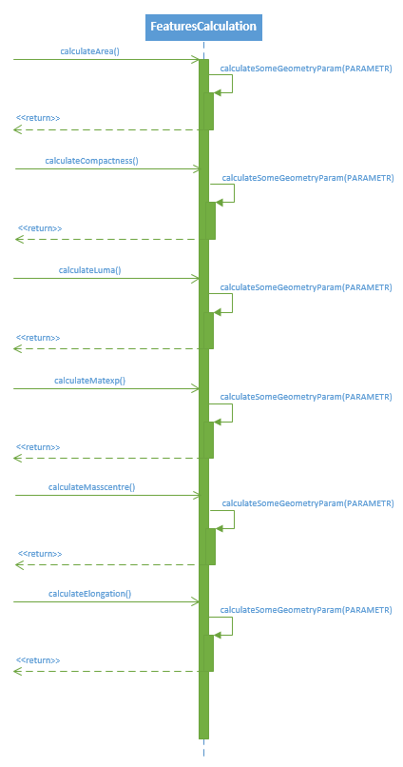

Рисунок 3.4 – Диаграмма последовательности метода

calculateSomeGeometryParam()

* void calculateTextureParameter(PARAMETR) – метод принимает тип перечисление, который описывает ту операцию, которую необходимо выполнить. Диаграмма последовательностей метода изображена на рисунке 3.5;

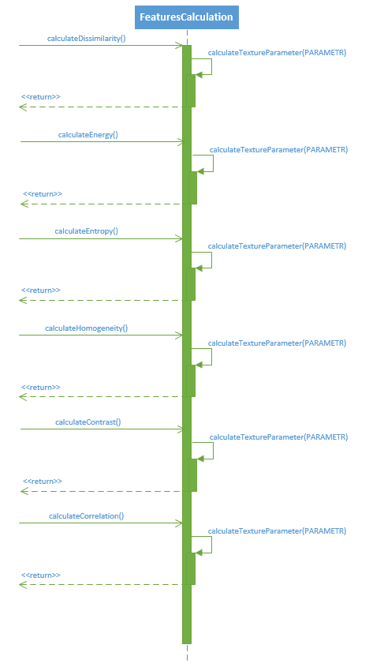

Рисунок 3.5 – Диаграмма последовательности метода

calculateTextureParameter()

**3.4** Класс SVMclassifier

Класс реализует заключительную задачу программного средства. Реализована SVM на основе открытой библиотеки OpenCV. Данные для обучения классификатора предоставляются пользователем путем выбора требуемых объектов в специальном диалоговом окне.

Поля:

* seedVect – поле хранящее все объекты, которые будут классифицироваться, поле типа QVector<Seed>;
* training_mat – поле содержащее данные для обучения классификатора, поле типа Mat;
* featVect – поле хранящее признаки на основе которых будет происходить классификация объектов;

Методы:

* SVMclassifier(QVector<Seed> seedVector, QVector<int> featVector, int clusters, QVector<QVector<int>> trainDataObj) – переопределенный конструктор, используется для начальной инициализации класса данными;
* float** CalculateTrainingData() – метод обучает классификатор на основе предоставленных данных;
* void fillObject(float *arr, int numberOfSeed) – метод принимает массив объектов и номер объекта, классифицирует объекты, предоставленные ему;
* QVector<Seed> GetSeedVector() – метод возвращает все объекты с заполненными полями в данном классе;
* void FillTrainingMat() – метод заполняющий матрицу, на основе которой будет обучаться SVM. Диаграмма последовательностей метода изображена на рисунке 3.6;
* Mat getTraining_mat() const – метод возвращает значение поля Training_mat объекта, возвращаемое значение типа Mat, метод предназначен для того чтобы получать доступ к полю Training_mat, соблюдая один из принципов объектно ориентированного программирования – инкапсуляция;
* void setTraining_mat(const Mat &value) – метод принимает значение поля Training_mat объекта, принимаемое значение типа Mat, метод предназначен для того чтобы получать доступ к полю Training_mat, соблюдая один из принципов объектно ориентированного программирования – инкапсуляция;
* void fillObjectArray(float *arr, int numberOfSeed) – метод принимает массив объектов и номер объекта, классифицирует объекты, предоставленные ему. Результат записывается в динамический массив *arr.

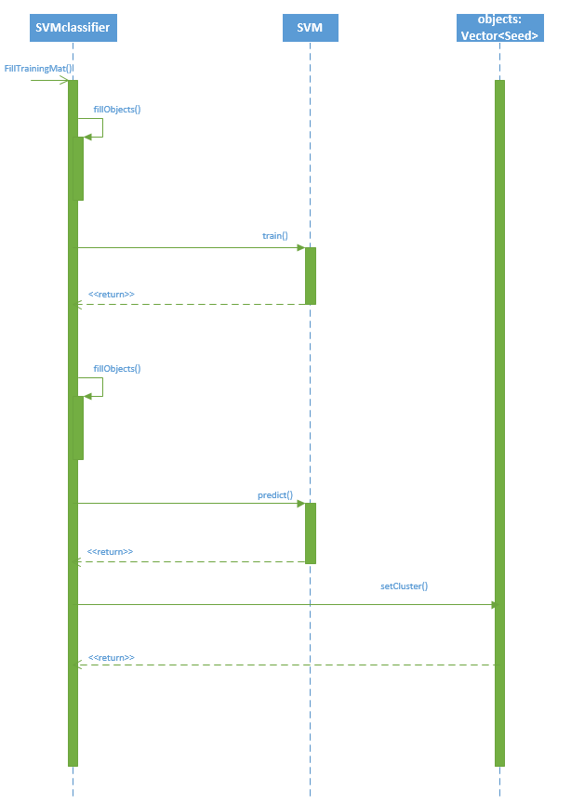

Рисунок 3.6 – Диаграмма последовательности метода

FillTrainingMat()

**3.5** Класс Seed

Этот класс реализует структуру зерна со значениями его параметров на основании которых будет принимать решение об отнесении его к определенном классу.

Поля:

* GLCM – поле хранящее GLCM матрицу, для подсчетов текстурных параметров, поле типа Mat;
* countOfPairs – поле содержащее количество пар, является полем типа int;
* contrast – значение контраста для данного зерна, является полем типа float. Данный параметр является текстурным признаком и вычисляется на основе GLCM матрицы;
* homogeneity – значение гомогенности для данного зерна, является полем типа float. Данный параметр является текстурным признаком и вычисляется на основе GLCM матрицы;
* dissimilarity – значение различие для данного зерна, является полем типа float. Данный параметр является текстурным признаком и вычисляется на основе GLCM матрицы;
* entropy – значение энтропии для данного зерна, является полем типа float. Данный параметр является текстурным признаком и вычисляется на основе GLCM матрицы;
* energy – значение энергии для данного зерна, является полем типа float. Данный параметр является текстурным признаком и вычисляется на основе GLCM матрицы;
* correlation – значение корреляции для данного зерна, является полем типа float. Данный параметр является текстурным признаком и вычисляется на основе GLCM матрицы;
* countOfPixelsOnLevel – поле содержащее количество пикселей, является указателем на тип int;
* matExpect – значение математического ожидания для данного зерна, является полем типа float. Данный параметр является яркостным признаком и вычисляется на основе GLCM матрицы;
* dispersion – значение дисперсии для данного зерна, является полем типа float. Данный параметр является яркостным признаком и вычисляется на основе GLCM матрицы;
* centerMass – поле содержит точку центра масс для данного зерна, является полем типа QPoint. Данный параметр является геометрическим признаком и вычисляется на основе GLCM матрицы;
* correlationOfSeed – значение корреляции для конкретного объекта зерна, является полем типа float.
* elongation – значение удлиненности для данного зерна, является полем типа float. Данный параметр является геометрическим признаком и вычисляется на основе GLCM матрицы;
* probability – значение вероятности для данного зерна, является полем типа float;
* color – значение цвета для данного зерна после раскраски, является полем типа Scalar;
* area – значение площади для данного зерна, является полем типа int. Данный параметр является геометрическим признаком и вычисляется на основе GLCM матрицы;
* perimetr – значение периметра для данного зерна, является полем типа int. Данный параметр является геометрическим признаком и вычисляется на основе GLCM матрицы;
* compactness – значение компактности для данного зерна, является полем типа double. Данный параметр является геометрическим признаком и вычисляется на основе GLCM матрицы;
* cluster – поле показывает к какому классу отнесено зерно, является полем типа int;
* countOfFeatures – значение компактности для данного зерна, является полем типа double;
* luma – значение яркости для данного зерна, является полем типа int. Данный параметр является яркостным признаком и вычисляется на основе GLCM матрицы;
* countOfPixels – поле показывает сколько пикселей принадлежит данному зерну, является полем типа int;

Методы:

* void SetArea(int area) – метод принимает значение площади, параметр целочисленного типа int, метод предназначен для того чтобы получать доступ к полю Area, соблюдая принцип объектно ориентированного программирования – инкапсуляция;
* int GetArea() – метод возвращает значение площади, возвращаемое значение целочисленного типа int, метод предназначен для того чтобы получать доступ к полю Area, соблюдая принцип объектно ориентированного программирования – инкапсуляция;
* void SetColor(Scalar color) – метод принимает значение цвета объекта, принимаемое значение типа Scalar, метод предназначен для того чтобы получать доступ к полю color, соблюдая один из принципов объектно ориентированного программирования – инкапсуляция;
* Scalar GetColor() – метод возвращает значение цвета объекта, возвращаемое значение типа Scalar, метод предназначен для того чтобы получать доступ к полю color, соблюдая один из принципов объектно ориентированного программирования – инкапсуляция;
* void SetPerimetr(int perim) – метод принимает значение периметра объекта, принимаемое значение целочисленного типа int, метод предназначен для того чтобы получать доступ к полю perimetr, соблюдая один из принципов объектно ориентированного программирования – инкапсуляция;
* int GetPerimetr() – метод возвращает значение поля perimetr объекта, возвращаемое значение целочисленного типа int, метод предназначен для того чтобы получать доступ к полю perimetr, соблюдая один из принципов объектно ориентированного программирования – инкапсуляция;
* void SetCompactness(double comp) – метод принимает значение поля compactness объекта, принимаемое значение числа с плавающей точкой типа double, метод предназначен для того чтобы получать доступ к полю compactness, соблюдая один из принципов объектно ориентированного программирования – инкапсуляция;
* double GetCompactness() – метод возвращает значение поля compactness объекта, возвращаемое значение числа с плавающей точкой типа double, метод предназначен для того чтобы получать доступ к полю compactness, соблюдая один из принципов объектно ориентированного программирования – инкапсуляция;
* void SetCluster(int clust) – метод принимает значение поля cluster объекта, принимаемое значение целочисленного типа int, метод предназначен для того чтобы получать доступ к полю cluster, соблюдая один из принципов объектно ориентированного программирования – инкапсуляция;
* int GetCluster() – метод возвращает значение поля cluster объекта, возвращаемое значение целочисленного типа int, метод предназначен для того чтобы получать доступ к полю cluster, соблюдая один из принципов объектно ориентированного программирования – инкапсуляция;
* void SetCountOfFeatures(int countOfFeatures) – метод принимает значение поля CountOfFeatures объекта, принимаемое значение целочисленного типа int, метод предназначен для того чтобы получать доступ к полю CountOfFeatures, соблюдая один из принципов объектно ориентированного программирования – инкапсуляция;
* int GetCountOfFeatures() – метод возвращает значение поля CountOfFeatures объекта, возвращаемое значение целочисленного типа int, метод предназначен для того чтобы получать доступ к полю CountOfFeatures, соблюдая один из принципов объектно ориентированного программирования – инкапсуляция;
* void SetLuma(int luma) – метод принимает значение поля luma объекта, принимаемое значение целочисленного типа int, метод предназначен для того чтобы получать доступ к полю luma, соблюдая один из принципов объектно ориентированного программирования – инкапсуляция;
* int GetLuma() – метод возвращает значение поля luma объекта, возвращаемое значение целочисленного типа int, метод предназначен для того чтобы получать доступ к полю luma, соблюдая один из принципов объектно ориентированного программирования – инкапсуляция;
* void SetCountOfPixels(int countOfPixels) – метод принимает значение поля countOfPixels объекта, принимаемое значение целочисленного типа int, метод предназначен для того чтобы получать доступ к полю countOfPixels, соблюдая один из принципов объектно ориентированного программирования – инкапсуляция;
* int GetCountOfPixels() – метод возвращает значение поля countOfPixels объекта, возвращаемое значение целочисленного типа int, метод предназначен для того чтобы получать доступ к полю countOfPixels, соблюдая один из принципов объектно ориентированного программирования – инкапсуляция;
* Seed() – переопределенный конструктор, используется для начальной инициализации класса данными;
* ~Seed() – метод, является деструктором и служит для освобождения памяти и корректного уничтожения объекта;

**3.6** Класс ROCDialog

Класс реализует алгоритм построения и отображения ROC-кривой, кривая строится на основании предоставленных пользователем правильных данных о принадлежности зерен к классам и информации предоставляемой классификатором.

Поля:

* TP – значение классификации true positive для данных результатов классификации, является полем типа QVector<double>;
* FP – значение классификации false positive для данных результатов классификации, является полем типа QVector<double>;
* Data – поле хранит значение классификации для данных результатов классификации, является полем типа QVector<double>;
* seedVector – поле хранит все объекты зерен, является полем типа QVector<Seed>;
* fileName – поле хранит название открытого файла для того чтобы найти по нему правильные данные о классификации предоставленные пользователем, является полем типа QString;
* a1 – поле хранит координаты всех точек для кривой первого класса, является полем типа QVector<QPair<float, float> >;
* a2 – поле хранит координаты всех точек для кривой второго класса, является полем типа QVector<QPair<float, float> >;

Методы:

* double calcAUC(int labels, double scores, int n, int posclass) – метод принимает вероятности принадлежности объектов к классам, количество зерен, для какого класса будет вычисляться ROC-кривая, вычисляет все координаты точек ROC-кривой;
* void ROCforCluster(int *labels) – метод вычисляет значения координаты точек на основе предоставленных данных;
* void smoothing(QVector<QPair<float, float> > &a) – метод принимает координаты точек и производит сглаживание кривой для лучшего визуального представления;
* double trapezoidArea(double X1, double X2, double Y1, double Y2) –метод принимает координаты точек и высчитает на их основе площадь под графиком ROC-кривой;
* void drawRocCurve(int posclass) – метод принимает номер кластера для которого требуется построить ROC-кривую, строит кривую;
* void calculateROCparemeters() – метод не принимает никаких параметров и высчитывает параметры требуемые для успешного построения ROC-кривой в дальнейшем;
* void makePlot() – метод производит графическое отображение самого окна на котором будут представлены результаты вычислений координат ROC-кривой;
* explicit ROCDialog(QString fileName, QVector<Seed> seedVect, QWidget *parent = 0) – метод является конструктором данного окна;
* QVector<double> getFP() const – метод возвращает значение поля FP объекта, возвращаемое значение типа QVector<double>, метод предназначен для того чтобы получать доступ к полю FP, соблюдая один из принципов объектно ориентированного программирования – инкапсуляция, что является важным фактором правильной архитектуры;
* void setFP(const QVector<double> &value) – метод принимает значение поля FP объекта, принимаемое значение типа QVector<double>, метод предназначен для того чтобы получать доступ к полю FP, соблюдая один из принципов объектно ориентированного программирования – инкапсуляция;
* QVector<double> getTP2() const – метод возвращает значение поля TP2 объекта, возвращаемое значение типа QVector<double>, метод предназначен для того чтобы получать доступ к полю TP2, соблюдая один из принципов объектно ориентированного программирования – инкапсуляция;
* void setTP2(const QVector<double> &value) – метод принимает значение поля TP2 объекта, принимаемое значение типа QVector<double>, метод предназначен для того чтобы получать доступ к полю TP2, соблюдая один из принципов объектно ориентированного программирования – инкапсуляция;
* QVector<double> getFP2() const – метод возвращает значение поля FP2 объекта, возвращаемое значение типа QVector<double>, метод предназначен для того чтобы получать доступ к полю FP2, соблюдая один из принципов объектно ориентированного программирования – инкапсуляция;
* void setFP2(const QVector<double> &value) – метод принимает значение поля FP2 объекта, принимаемое значение типа QVector<double>, метод предназначен для того чтобы получать доступ к полю FP2, соблюдая один из принципов объектно ориентированного программирования – инкапсуляция;

**3.7** Класс TrainingDataDialog

Данный класс реализует возможность выбора семян способом визуального отбора для предоставления классификатору эталонных признаков семян, которые относятся к данному класс. У пользователя есть возможность самому выбрать на изображении те объекты, которые по его мнению относятся к данному классу и видеть уже отобранные. Выделение отобранных реализуется путем добавления контура вокруг объекта. Для каждого класс контур имеет свой цвет, что помогает его отличить от других.

Поля:

* countOfClusters – поле содержит количество кластеров, которые предстоит выделить. Является полем целочисленным типом int;
* countOfObjsInCluster – поле содержит количество объектов уже добавленных к эталонной выборке для кластера, для которого выбираются объекты на текущий момент. Является полем целочисленным типом int;
* countOfObjsInGrBox – поле содержит количество объектов, которые сейчас отображены на интерфейсе для определенного кластера. Является полем целочисленным типом int;
* countActGrBox – поле содержит количество активных объектов;
* countOfThirds – поле содержит количество групп в которых уже достаточное количество объектов для нормальной эталонной выборки, для данного проекта было выбрано достаточное количество значение трех. Является полем целочисленным типом int;
* srcImg – поле содержит исходное изображение, на основании которого будет производиться выборка эталонных значение для последующей классификации. Является полем типа Mat;
* allocObjMat – поле содержит изображение с уже выделенными на данный момент объектами, на основании которого будет производиться выборка эталонных значение для последующей классификации. Является полем типа Mat;
* trainDataObjsVectrs – поле содержит массив эталонных объектов, который будет в последствии передан для дальнейшей тренировки машины опорных векторов. Является полем QVector<QVector<int> >;
* currentCluster – поле содержит номер кластера, объекты которого в данный момент выделяются. Является полем целочисленным типом int;
* seedVect – поле содержит массив всех семян, которые были найдены на данном изображении. Является полем целочисленным типом QVector<Seed>;

Методы:

* explicit TrainingDataDialog(QVector<Seed> seedVector, int countOfClusters, Mat allocObjMat, Mat srcImg, QWidget *parent = 0) – метод принимает массив всех объектов, которые были найдены на изображении, количество кластеров на которое будут разнесены объекты, изображение для сохранения выделений и исходное изображение. Данный метод является конструктором и предназначается для начальной инициализации данного класса.
* ~TrainingDataDialog() – метод является деструктором и предназначается для освобождения ресурсов занимаемых классом.
* void colorOfСircuit(QPoint& pos) – метод принимает координаты точки в которой в данный момент было произведено нажатие курсора, предназначен определения цвета объекта который находится в данной координате;
* void fillLabels(int numberOfObject) – метод принимает номер выделенного объекта и предназначен для того чтобы изменить значение элемента пользовательского интерфейса соответствующего принятому номеру;
* QVector<QVector<int> > getTrainDataObjsVectrs() const – метод предназначен для возвращения массива объектов из класса, для дальнейшего использования;
* void showOnSrcLabel(Mat matImage) – метод принимает матрицу изображения и отображает его на пользовательском интерфейсе;
* Scalar getColor(int cluster) – метод принимает номер кластера и предназначен для получения цвета закрепленного за ним, метод возвращает найденный предназначенный для него цвет;
* bool HaveBlackNeighbors( int x, int y) – метод принимает координаты пикселя в изображении, производит проверку имеет ли данный пиксель соседние черные пиксели и возвращает булево значение результата проверки;
* void contourDetection(Scalar sc) – метод принимает цвет точки на которую был сделан клик курсора, предназначен для выделения контура объекта, который содержит данную точку;
* void showActiveGroupBox() – метод предназначен для отображения активных и доступных элементов пользовательского интерфейса;
* bool isEnoughObjForCluster(int cluster) – метод принимает номер кластера и предназначен для того чтобы проверять достаточно ли для него уже было выбрано эталонных объектов;
* void setCheckForCheckBox(int cluster, bool state) – метод принимает номер кластера и состояние в которое нужно установить элемент пользовательского интерфейса в соответствии с принятым номером;
* bool isAllCheckBoxAreChecked() – метод производит проверку на то, является ли все элементы пользовательского интерфейса в активном состоянии;

**3.8** Класс matDisplay

Данный класс предназначен для корректного выведения изображения, которое хранится в переменной типа Mat, на главное окно программного средства, на элемент, и определения координат нажатия мышью.

Методы:

* matDisplay(QWidget *parent = 0) – конструктор по умолчания предназначен для начальной инициализации объектов данного класс. Принимает указатель на объект класса предка parent типа QWidget, устанавливает ему значение по умолчанию.
* ~matDisplay() – деструктор по умолчанию, при завершении использования объекта, вызывается и уничтожает объект и освобождает выделенную под него память. Аргументов не принимает.
* void mousePressEvent(QMouseEvent *mouse_event) – метод предназначен для определения момента нажатия мышью на элементе ImageLabelForm на окне выбора обучающих данных для классификатора. Так же метод определяет координаты нажатия мышью. Данные координаты необходимы для того, чтобы определить попал ли курсор мыши в контур какого либо объекта на изображении. Метод принимает аргумент – указатель на объект mouse_event типа QMouseEvent, данный класс обрабатывает нажатия курсора и возвращает данные о нем.
* void sendMousePosition(QPoint& ) – метод является сигналом, он посылается другим классам при нажатии мышью на экране. Принимает ссылку на объект класса точки QPoint.

**3.9** Класс ImageLabelForm

Класс предназначен для корректного отображения изображения на всех окнах программного средства. Класс наследуется от класс предоставляемого Qt – QLabel.

Методы:

* explicit ImageLabelForm(QWidget *parent = 0) – конструктор по умолчания предназначен для начальной инициализации объектов данного класс. Принимает указатель на объект класса предка parent типа QWidget, устанавливает ему значение по умолчанию.
* ~ImageLabelForm() – деструктор по умолчанию, при завершении использования объекта, вызывается и уничтожает объект и освобождает выделенную под него память. Аргументов не принимает.
* void setImage(Mat image) – метод предназначен для установки изображения в элемент пользовательского интерфейса. Принимает аргумент изображения image типа Mat.